BỘ GIÁO DỤC VÀ ĐÀO TẠO BỘ Y TẾ
TRƯỜNG ĐẠI HỌC Y HÀ NỘI



LÊ THỊ THÚY HẰNG

NGHIÊN CỨU ĐẶC ĐIỂM LÂM SÀNG,
CẬN LÂM SÀNG VÀ PHÁT HIỆN
ĐỘT BIẾN GEN CỦA BỆNH MUCOPOLYSACCHARIDE Ở TRẺ EM

Chuyên ngành : Nhi khoa
Mã số : 62720135

TÓM TẮT LUẬN ÁN TIẾN SĨ Y HỌC

HÀ NỘI - 2018
CÔNG TRÌNH ĐƯỢC HOÀN THÀNH TẠI
TRƯỜNG ĐẠI HỌC Y HÀ NỘI

Người hướng dẫn khoa học:
TS. TRỊNH THANH HÙNG
PGS.TS. NGUYỄN THỊ YẾN

Phản biện 1 : PGS.TS. NGUYỄN THỊ PHƯỢNG

Phản biện 2 : PGS.TS. TRẦN VĂN KHOA

Phản biện 3 : PGS.TS. ĐẶNG THỊ NGỌC DUNG

Luận án được bảo vệ tại Hội đồng đánh giá luận án cấp trường tại Trường Đại học Y Hà Nội.
Vào hồi …… giờ, ngày …… tháng ………. năm 2018

Có thể tìm hiểu luận án:
Thư viện Đại học Y Hà Nội
Thư viện Quốc gia

ĐẶT VẤN ĐỀ

Bệnh Mucopolysaccharide (MPS) là một nhóm bệnh rối loạn chuyển hóa hiếm gặp trên thế giới (khoảng 4,5/100000 trẻ sơ sinh sống) do thiếu hụt enzym của lysosom cần thiết để giáng hóa glycosaminoglycans. Bệnh di truyền lặn trên nhiễm sắc thể thường trừ thể MPS II là di truyền lặn trên nhiễm sắc thể giới tính X.
Bệnh được chia thành nhiều thể phụ thuộc enzym thiếu hụt. Bệnh gây tổn thương đa cơ quan và tiến triển tăng dần dẫn đến tàn phế hoặc tử vong sớm trước 10 tuổi.
Bệnh hiếm gặp nên dễ bị bỏ sót, các triệu chứng không đặc hiệu nên khó chẩn đoán. Để chẩn đoán xác định thể bệnh phải dựa vào các xét nghiệm kỹ thuật cao mà Việt Nam chưa làm được. Trên thế giới hiện nay điều trị MPS đã có nhiều tiến bộ. Tuy nhiên việc điều trị cũng chỉ có hiệu quả cao với những bệnh nhân được phát hiện bệnh trước 2,5 tuổi.
Tại Việt Nam bệnh nhân MPS thường được chẩn đoán muộn. Nghiên cứu về MPS còn rất ít và đều trên một số lượng rất ít bệnh nhân. Tuy nhiên, tại khoa Nội tiết - Chuyển hóa - Di truyền bệnh viện Nhi Trung ương trong những năm gần đây lượng bệnh nhân MPS ngày càng nhiều. Đứng trước thực trạng đó cùng với sự hỗ trợ của đề tài nghị định thư Việt Mỹ về bệnh rối loạn chuyển hóa nên đề tài: “Nghiên cứu đặc điểm lâm sàng, cận lâm sàng và phát hiện đột biến gen của bệnh Mucopolysaccharide ở trẻ em” được tiến hành với 2 mục tiêu:
- Mô tả đặc điểm lâm sàng và cận lâm sàng của bệnh Mucopolysaccharide ở trẻ em.
- Xác định đột biến gen gây bệnh Mucopolysaccharide ở trẻ em được điều trị tại Bệnh viện Nhi Trung ương.
TÍNH CẤP THIẾT CỦA ĐỀ TÀI
Tuy là bệnh hiếm nhưng số lượng bệnh nhân được phát hiện ngày càng nhiều. Bệnh có triệu chứng không đặc hiệu nên dễ bị bỏ sót. Bệnh gây tổn thương đa cơ quan tiến triển tăng dần nên chẩn đoán muộn sẽ để lại nhiều di chứng hoặc tử vong sớm trước 10 tuổi. Gánh nặng bệnh tật đối với bệnh nhân, gia đình bệnh nhân và xã hội vô cùng nặng nề. Điều trị kém hiệu quả vì phát hiện muộn. Đây là bệnh di truyền nhưng chúng ta chưa chẩn đoán trước sinh hay sàng lọc sơ sinh được cho bệnh nhân. Khắc phục những vấn đề trên đề tài tiến hành nghiên cứu thời gian xuất hiện triệu chứng đầu tiên, những triệu chứng thường xuất hiện sớm ở bệnh nhân MPS, triệu chứng lâm sàng, cận lâm sàng đặc trưng riêng của từng thể giúp chẩn đoán sớm và điều trị đặc hiệu, phân tích gen một số bệnh nhân giúp tư vấn di truyền và sàng lọc trước sinh cho gia đình bệnh nhân. Vì thế, đề tài có tính cấp thiết và có giá trị thực tiễn.
ĐÓNG GÓP MỚI CỦA LUẬN ÁN
Luận án nghiên cứu trên 56 bệnh nhân, đây là nghiên cứu đầu tiên ở Việt Nam về bệnh MPS có qui mô và có hệ thống. Luận án đã xác định được tuổi xuất hiện triệu chứng đầu tiên, các triệu chứng thường xuất hiện đầu tiên, các triệu chứng lâm sàng, hình ảnh X quang đặc trưng riêng cho từng thể của các bệnh nhân MPS ở Bệnh viện Nhi Trung ương. Phân tích gen cho 27 bệnh nhân nghiên cứu đã phát hiện được 9 đột biến gen chưa từng được công bố và mô tả biểu hiện lâm sàng đi cùng với mỗi đột biến góp phần dự báo kiểu hình cho đột biến gen trong sàng lọc trước sinh và sàng lọc sơ sinh. Nghiên cứu đóng góp dữ liệu cho ngân hàng gen.
CẤU TRÚC LUẬN ÁN
Luận án có 129 trang chính thức, bao gồm 04 chương, 22 bảng, 61 hình: Đặt vấn đề (2 trang), chương 1- Tổng quan (41 trang), chương 2- Đối tượng và phương pháp nghiên cứu (12 trang), chương 3- Kết quả nghiên cứu (37 trang), chương 4- Bàn luận (34 trang), kết luận (2 trang), kiến nghị (1 trang). Tài liệu tham khảo gồm 110 tài liệu, trong đó 6 tiếng Việt, 104 tiếng Anh. Có 51 tài liệu 5 năm trở lại đây. Ngoài ra, luận án còn có 25 trang phụ lục.

Chương 1: TỔNG QUAN

1.1. Cơ chế bệnh sinh - thể bệnh
Bệnh Mucopolysaccharide (MPS) do thiếu hụt 1 trong 11 enzym của lysosom cần thiết để giáng hóa glycosaminoglycans (GAGs) gây tích tụ GAGs tại các tế bào, các mô và các cơ quan trong cơ thể. Các GAGs chính là dermatan sulfate (DS), heparan sulfate (HS), keratan sulfate (KS) và chondroitin sulfate (CS). Việc liên tục tích tụ GAGs không được giáng hóa làm phì đại lysosom dẫn đến phình to tế bào gây phì đại nội tạng. Tùy vào mức độ tích tụ GAGs mà các triệu chứng lâm sàng được biểu hiện với các mức độ khác nhau.
Thể MPS I: Do thiếu hụt enzym α -L-Iduronidase: Hội chứng Hurler, hội chứng Hurler - Scheie, hội chứng Scheie. Thể MPS II (hội chứng Hunter): Do thiếu hụt Iduronate-2-sulfatase. Thể MPS III (hội chứng Sanfilippo): do thiếu các enzym heparan N-sulfatase (týp A), α-N-acetylglucosaminidase (týp B); α-glucosaminide acetyltransferase (týp C), N-acetyl glucosamine 6-sulfatase (týp D). Thể MPS IV: Do thiếu hụt Galactose 6-sulfatase (gây hội chứng Morquio A), thiếu Β -Galactosidase (hội chứng Morquio B). Thể MPS VI (hội chứng Maroteaux-Lamy): Do thiếu hụt Arylsulfatase B. Thể MPS VII (hội chứng Sly): Do thiếu hụt Β- Glucuronidase. Thể MPS IX (hội chứng Natowicz): Do thiếu hụt Hyaluronidase.
1.2. Triệu chứng lâm sàng, cận lâm sàng: Bộ mặt thô, biến dạng xương, cứng khớp, chậm phát triển tinh thần, gan lách to, giảm thị lực, giảm thính lực, thoát vị bẹn hoặc rốn, tổn thương van tim, tiến triển bệnh tăng dần. X quang: Biến dạng xương sọ, giãn não thất. Biến dạng các đốt sống, chèn ép tủy sống. Xương sườn hình mái chèo. Biến dạng xương chi, xương chậu, loãng xương. Xét nghiệm định lượng GAGs trong nước tiểu tăng cao. Đo hoạt độ các enzym đặc hiệu (tùy theo thể) trong bạch cầu lympho máu ngoại vi hoặc trong nguyên bào sợi nuôi cấy giảm nhiều. Phân tích phân tử tìm đột biến các gen gây bệnh
1.3. Đặc điểm di truyền: MPS là bệnh di truyền lặn nhiễm sắc thể thường trừ MPS II là di truyền lặn liên kết giới tính X. Các gen IDUA, IDS, SGSH, NAGLU, HGSNAT, GNS, GALNS, GLB1, ARSB, GUSB mã hoá cho các enzym thiếu hụt gây các thể bệnh tương ứng. Đa số các đột biến của gen là các đột biến điểm trong đó chủ yếu là đột biến sai nghĩa, rồi đến đột biến tái sắp xếp lớn, còn lại là mất đoạn một phần hay toàn bộ, thêm đoạn, nhân đôi nhỏ, đột biến ở vị trí cắt nối.
1.4. Chẩn đoán:
1.4.1. Chẩn đoán xác định: Khi có ≥1 triệu chứng trong những triệu chứng nghi ngờ MPS như: Biến dạng xương, cứng khớp, chậm phát triển tinh thần, tăng động, đục giác mạc, thoát vị bẹn hoặc rốn, gan và/hoặc lách to, tổn thương van tim, giảm thính lực, lùn. Xét nghiệm GAGs nước tiểu tăng cao, hoạt độ enzym trong bạch cầu lym pho máu ngoại vi hoặc trong huyết thanh giảm dưới 10% chỉ số bình thường. Phân tích gen tìm đột biến.
1.4.2. Chẩn đoán trước sinh: Áp dụng cho tất cả các bệnh nhân MPS và anh, chị em của bệnh nhân nhằm phát hiện sớm để can thiệp điều trị trong thai kỳ, ngay sau đẻ hoặc quyết định hủy thai có bệnh lý di truyền không thể khắc phục được.
1.4.3. Sàng lọc và chẩn đoán sơ sinh: Sàng lọc sơ sinh mở rộng có hệ thống bằng phổ khối kép sắc ký lỏng (LC/MS-MS) và những trẻ có nguy cơ cao nhằm phát hiện sớm bệnh nhân MPS để quản lý theo dõi và điều trị sớm nhằm hạn chế di chứng, giảm thấp tử vong và tàn phế cho trẻ em.

1.5. Điều trị

1.5.1. Điều trị cụ thể: Liệu pháp ghép tế bào gốc từ tủy xương, liệu pháp enzym thay thế, liệu pháp gen, liệu pháp giảm cơ chất, liệu pháp phân tử nhỏ Chaperone, điều trị triệu chứng, phục hồi chức năng.

1.5.2. Tư vấn di truyền: Phương pháp điều trị, nuôi dưỡng của trẻ bị bệnh, phương pháp phòng bệnh cho gia đình, cho các thành viên khác của dòng họ, khả năng điều trị bệnh di truyền của thai nhi để gia đình quyết định lựa chọn sinh con hay đình sản.

Chương 2
ĐỐI TƯỢNG VÀ PHƯƠNG PHÁP NGHIÊN CỨU

2.1. Địa điểm và thời gian nghiên cứu
Nghiên cứu được tiến hành tại Bệnh viện Nhi Trung ương trong thời gian từ 1/1/2012 đến 31/12/2015.
Các xét nghiệm GAGs nước tiểu, hoạt độ enzym được thực hiện ở phòng xét nghiệm di truyền bệnh viện đại học quốc gia Đài Loan. Phân tích gen ở phòng xét nghiệm di truyền trung tâm Asan - Seoul - Hàn Quốc.

2.2. Đối tượng nghiên cứu
Bao gồm 56 bệnh nhân đã được chẩn đoán mắc bệnh Mucopolysaccharide theo tiêu chuẩn chẩn đoán của Thomas J. A. Lehman và cộng sự 2011.

2.2.1. Tiêu chuẩn chọn bệnh nhân
Bệnh nhân được chọn vào nghiên cứu khi đáp ứng các điều kiện sau:
* Tiêu chuẩn lâm sàng: Bệnh nhân có ≥ 1 triệu chứng trong số các triệu chứng nghi ngờ MPS sau: Chậm phát triển tinh thần (trí nhớ giảm có thể tăng động), bộ mặt thô (đầu to, trán dô, mũi tẹt, cánh mũi bè to, môi dày, lưỡi to), biến dạng xương khớp, cứng khớp hoặc dây chằng lỏng lẻo, thoát vị rốn hoặc thoát vị bẹn, lùn, gan và/hoặc lách to, tai giảm thính lực có thể điếc, đục giác mạc, tổn thương van tim có thể suy tim, có tiền sử gia đình (là anh, chị, em ruột của bệnh nhân MPS).
* Tiêu chuẩn xét nghiệm: Hoạt độ enzym trong bạch cầu lympho máu ngoại vi hoặc trong huyết tương giảm (tiêu chuẩn bắt buộc khi chưa có kết quả phân tích gen). Xét nghiệm Glycosaminoglycan toàn phần trong nước tiểu tăng.

2.2.2. Tiêu chuẩn loại trừ
Những bệnh nhân mà gia đình không đồng ý hợp tác tham gia xét nghiệm trong quá trình nghiên cứu. Những bệnh nhân MPS thiếu các thông tin cần thiết như ghi chép không đầy đủ khi thăm khám lâm sàng, thiếu xét nghiệm enzym dù lâm sàng có đầy đủ triệu chứng.

2.3. Phương pháp nghiên cứu

2.3.1. Thiết kế nghiên cứu: Nghiên cứu nhóm ca bệnh.

2.3.2. Mẫu nghiên cứu: Cỡ mẫu được lựa chọn theo phương thức chọn mẫu tiện ích. Lấy tất cả những bệnh nhân có đủ tiêu chuẩn nghiên cứu tại bệnh viện Nhi Trung ương từ 1/1/2012 - 31/12/2015.

2.4. Xử lý và phân tích số liệu

2.4.1. Làm sạch số liệu: Các phiếu bệnh án đã thu thập phải được kiểm tra trước và sau khi nhập số liệu.

2.4.2. Cách mã hóa: Số liệu được nhập vào máy tính trên phần mềm Epidata 3.0, các thông tin được mã hóa bằng số hoặc ký tự riêng.

2.4.3. Xử lý số liệu: Các số liệu đã thu thập được của nghiên cứu sẽ được xử lý theo thuật toán thống kê y học trên máy vi tính bằng phần mềm STATA 12.0 để tính toán các thông số thực nghiệm.

2.5. Đạo đức trong nghiên cứu
Đề tài tuân thủ chặt chẽ theo đạo đức nghiên cứu trong Y học. Gia đình bệnh nhân hoàn toàn tự nguyện tham gia vào nghiên cứu. Các thông tin của bệnh nhân và gia đình sẽ được đảm bảo bí mật. Đề tài được sự chấp thuận của hội đồng y đức bệnh viện Nhi trung ương (ngày chấp thuận: 21/2/2012).

Chương 3
KẾT QUẢ NGHIÊN CỨU

Trong thời gian từ 1/1/ 2012 đến 31/12/ 2015 chúng tôi tiến hành khám và chẩn đoán xác định thể cho 56 bệnh nhân MPS. Xét nghiệm phân tích phân tử được thực hiện trên 27 bệnh nhân. Kết quả thu được như sau:

3.1. Đặc điểm nhóm nghiên cứu

3.1.1. Phân bố theo nhóm tuổi
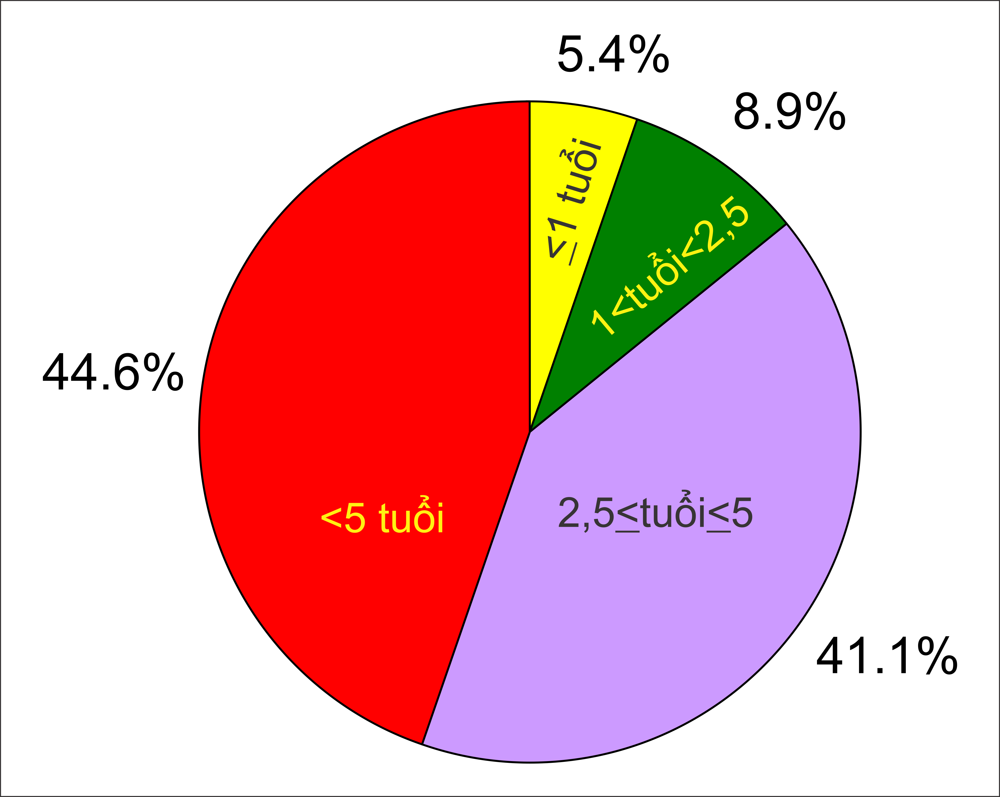
Hình 3.1. Biểu đồ phân bố theo nhóm tuổi
Nhận xét: Nhóm tuổi chẩn đoán gặp nhiều nhất là nhóm hơn 5 tuổi (44,6%).

3.1.2. Phân bố theo thể và giới
Bảng 3.1. Phân bố theo thể và giới
 | Nam | Nữ | Tổng | Tỷ lệ %
Thể MPS I | 1 | 4 | 5 | 8,9
Thể MPS II | 26 | 1 | 27 | 48,2
Thể MPS III | 1 | 1 | 2 | 3,6
Thể MPS IVA | 9 | 4 | 13 | 23,2
Thể MPS VI | 6 | 3 | 9 | 16,1
Tổng | 43 (76,8%) | 13 (23,2%) | 56 | 100
Nhận xét: Nhóm MPS II chiếm tỷ lệ cao nhất 48,2%. Tỷ lệ nam trong nhóm nghiên cứu khá cao.

3.2. Đặc điểm lâm sàng và cận lâm sàng của bệnh nhân MPS

3.2.1. Tuổi xuất hiện triệu chứng đầu tiên và tuổi chẩn đoán
Bảng 3.2. Tuổi xuất hiện triệu chứng đầu tiên và tuổi chẩn đoán
Thể bệnh | n | Tuổi xuất hiện triệu chứng đầu tiên | Tuổi chẩn đoán
MPS I | 5 | 6 tháng - 2 tuổi  (1,1 ± 0,5) | 8 tháng - 7,5 tuổi  (3,4 ± 2,6)
MPS II | 27 | 0 tháng - 4 tuổi  (1,8 ± 1,2) | 21 tháng - 13,5 tuổi  (5,8 ± 3,9)
MPS IIIA | 1 | 3 tuổi | 5,5 tuổi
MPS IIIB | 1 | 2 tuổi | 5,2 tuổi
MPS IVA | 13 | 0 - 3 tuổi  (1 ± 0,8) | 1,3 - 7,5 tuổi  (3,9 ± 1,9)
MPS VI | 9 | 0 - 3 tuổi  (0,9 ± 1,3) | 3 tháng - 7,2 tuổi  (3,4 ± 2,6)
TỔNG | 56 | 0 - 4 tuổi  (1,4 ± 1,1) | 3 tháng - 13,5 tuổi  (4,7 ± 3,2)
Nhận xét: Từ khi xuất hiện triệu chứng đầu tiên đến khi được chẩn đoán mất khoảng thời gian từ 2 - 4 năm.

3.2.2. Các triệu chứng xuất hiện đầu tiên của các bệnh nhân MPS
Bảng 3.3. Các triệu chứng xuất hiện đầu tiên của các bệnh nhân MPS
Thể bệnh | MPS I | MPS II | MPS III | MPS IVA | MPS VI | Tổng | Tỷ lệ (%)
Số lượng ca | 5 | 27 | 2 | 13 | 9 | 56 | 100
Biến dạng xương | 2 |  |  | 12 | 4 | 18 | 32,1
Cứng khớp | 1 | 12 |  |  | 2 | 15 | 26,8
Chậm phát triển tinh thần | 1 | 7 |  | 1 |  | 9 | 16,1
Chậm nói |  | 5 |  |  |  | 5 | 8,9
Tăng động |  | 1 | 2 |  |  | 3 | 5,4
Mặt thô |  | 1 |  |  | 1 | 2 | 3,6
Rậm lông |  |  |  |  | 2 | 2 | 3,6
Thoát vị bẹn hoặc rốn | 1 | 1 |  |  |  | 2 | 3,6
Nhận xét: Triệu chứng đầu tiên xuất hiện ở các bệnh nhân MPS được gia đình phát hiện chiếm tỷ lệ cao nhất là biểu hiện biến dạng xương (32,1%), tiếp theo là cứng khớp (26,8%), chậm phát triển tinh thần (16,1%).

3.2.3. Các triệu chứng lâm sàng của các bệnh nhân MPS I: (8 tháng - 7,5 tuổi), (1 nam - 4 nữ).
Bảng 3.4. Các triệu chứng lâm sàng của 5 bệnh nhân MPS I
Triệu chứng | n/N | Tỷ lệ (%)
Bộ mặt thô | 5/5 | 100.0
Biến dạng xương | 5/5 | 100,0
Đục giác mạc | 5/5 | 100,0
Cứng khớp | 4/5 | 80,0
Biến dạng xương ức | 4/5 | 80,0
Chậm phát triển tinh thần | 4/5 | 80,0
Giảm thính lực | 3/4 | 75,0
Lùn | 3/5 | 60,0
Gan hoặc lách to | 3/5 | 60,0
Thoát vị bẹn hoặc rốn | 3/5 | 60,0
Tổn thương van tim | 2/5 | 40,0
Có tiền sử gia đình | 1/5 | 20,0
Nhận xét: Các triệu chứng gặp với tỷ lệ cao ở bệnh nhân MPS I bao gồm: Mặt thô, biến dạng xương, đục giác mạc (5/5 ca). Tiếp theo là cứng khớp, biến dạng xương ức, chậm phát triển tinh thần và giảm thính lực.
3.2.4. Các triệu chứng lâm sàng của các bệnh nhân MPS II: (21 tháng - 13,5 tuổi), (26 nam - 1 nữ)
Bảng 3.5. Các triệu chứng lâm sàng của 27 bệnh nhân MPS II
Triệu chứng (N=27) | n/N | Tỷ lệ (%)
Bộ mặt thô | 27/27 | 100,0
Cứng khớp | 24/27 | 88,8
Chậm phát triển tinh thần | 23/27 | 85,2
Biến dạng xương | 21/27 | 77,8
Gan hoặc lách to | 16/27 | 59,3
Tổn thương van tim | 12/26 | 46,2
Thoát vị bẹn hoặc rốn | 12/27 | 44,4
Giảm thính lực | 8/25 | 32,0
Lùn | 8/27 | 29,6
Biến dạng xương ức | 7/27 | 25,9
Có tiền sử gia đình | 7/27 | 25,9
Đục giác mạc | 0/27 | 0,0
Nhận xét: Bệnh nhân MPS II có các triệu chứng bộ mặt thô, cứng khớp, chậm phát triển tinh thần, biến dạng xương với tỷ lệ cao. Tiếp theo là biểu hiện gan lách to, tổn thương van tim.

3.2.5. Các triệu chứng lâm sàng của các bệnh nhân MPS III: (5,2 - 5,5 tuổi), (1 nam - 1 nữ)
Bảng 3.6. Các triệu chứng lâm sàng của 2 bệnh nhân MPS III
Triệu chứng | BN 1 (IIIA) | BN 2 (IIIB) | Tổng
Chậm phát triển tinh thần | + | + | 2/2
Tăng động | + | + | 2/2
Hung tính, kích động | + | + | 2/2
Biến dạng xương | + | + | 2/2
Cứng khớp | - | ± | 1/2
Gan lách to | + | - | 1/2
Bộ mặt thô | ± | - | 1/2
Lùn | - | - | 0/2
Biến dạng xương ức | - | - | 0/2
Đục giác mạc | - | - | 0/2
Giảm thính lực | - | - | 0/2
Tổm thương van tim | - | - | 0/2
Nhận xét: Chỉ hai bệnh nhân MPS III được chẩn đoán và đều có triệu chứng tăng động, hung tính dễ bị kích động, chậm phát triển tinh thần.
3.2.6. Các triệu chứng lâm sàng của các bệnh nhân MPS IVA: (1,3 - 7,5 tuổi), (9 nam - 4 nữ).
Bảng 3.7. Các triệu chứng lâm sàng của 13 bệnh nhân MPS IVA
Triệu chứng | Số bệnh nhân | Tỷ lệ (%)
Dây chằng lỏng lẻo | 13/13 | 100
Biến dạng xương | 12/13 | 92,3
Biến dạng xương ức | 12/13 | 92,3
Lùn | 8/13 | 61,5
Giảm thính lực | 7/12 | 58,3
Chậm phát triển tinh thần | 5/13 | 38,5
Đục giác mạc | 4/13 | 30,8
Tổn thương van tim | 4/13 | 30,8
Có tiền sử gia đình | 3/13 | 23,1
Bộ mặt thô | 2/13 | 15,4
Gan to | 1/13 | 7,7
Cứng khớp | 0/13 | 0,0
Thoát vị bẹn hoặc rốn | 0/13 | 0,0
Nhận xét: Dây chằng lỏng lẻo, biến dạng xương, biến dạng xương ức là các triệu chứng chiếm tỷ lệ cao của các bệnh nhân MPS IVA. Tiếp theo là biểu hiện lùn, giảm thính lực.

3.2.7. Các triệu chứng lâm sàng của các bệnh nhân MPS VI
(3 tháng - 7,2 tuổi)), (6 nam - 3 nữ)
Bảng 3.8. Các triệu chứng lâm sàng của bệnh nhân MPS VI
Triệu chứng (N = 9) | n/N | Tỷ lệ (%)
Bộ mặt thô | 9/9 | 100,0
Biến dạng xương | 7/9 | 77,8
Cứng khớp | 6/9 | 66,7
Thoát vị bẹn hoặc rốn | 6/9 | 66,7
Biến dạng xương ức | 6/9 | 66,7
Đục giác mạc | 5/9 | 55,6
Tổn thương van tim | 4/8 | 50,0
Nghe kém | 2/5 | 40,0
Chậm phát triển tinh thần | 3/8 | 37,5
Lùn | 3/9 | 33,3
Rậm lông | 3/9 | 33,3
Gan to | 2/9 | 22,2
Có tiền sử gia đình | 2/9 | 22,2
Nhận xét: Các triệu chứng bộ mặt thô, biến dạng xương, cứng khớp, thoát vị, biến dạng xương ức chiếm tỷ lệ cao ở các bệnh nhân MPS VI.

3.2.8. Tổn thương xương trên X quang của các thể MPS
Bảng 3.9. Tổn thương xương trên X-quang của các thể MPS
Tổn thương xương trên X-quang | MPS I | MPS II | MPS IIIA | MPS IIIB | MPS IVA | MPS VI | Tổng
Xương sườn hình mái chèo | 4/5 | 25/27 | 1/1 | 1/1 | 10/13 | 5/9 | 46/56  (82,1%)
Biến dạng cột sống, tổn thương đốt sống | 5/5 | 20/27 | 1/1 | 1/1 | 11/13 | 5/9 | 43/56  (76,8%)
Giảm chiều cao thân đốt sống | 5/5 | 11/18 | 0/1 | 0/1 | 8/11 | 3/7 | 27/43  (62,8%)
MRI sọ não có tổn thương | 2/5 | 11/15 | 1/1 | 1/1 | 2/10 | 2/5 | 19/37  (51,4%)
Biến dạng xương dài | 4/5 | 8/27 | 0/1 | 1/1 | 10/13 | 5/9 | 28/56  (50,0%)
Chèn ép tủy đoạn cổ | 2/4 | 4/15 | 0/1 | 0/1 | 8/8 | 2/4 | 16/33  (48,5%)
Loãng xương | 1/5 | 10/27 | 0/1 | 0/1 | 6/13 | 2/9 | 19/56  (33,9%)
Nhận xét: Xương sườn hình mái chèo gặp với tỷ lệ cao nhất ở tất cả các thể MPS cũng như các bệnh nhân MPS nói chung. Hình ảnh biến dạng cột sống, tổn thương đốt sống gặp nhiều ở bệnh nhân MPS I, MPS II, MPS IVA, MPS VI. Giảm chiều cao thân đốt sống gặp nhiều ở bệnh nhân MPS I, MPS II, MPS IVA. Hình ảnh chèn ép tủy đoạn cổ gặp nhiều ở thể MPS IVA. Tổn thương não trên MRI gặp nhiều ở bệnh nhân MPS III, MPS II.

3.2.9. Xét nghiệm GAGs trong nước tiểu của các bệnh nhân MPS trong nghiên cứu
Bảng 3.10. GAGs trong nước tiểu của các bệnh nhân MPS
Nhóm tuổi | GAGs bình thường  (mg/g creatinine)  Giá trị trung bình (Min - Max) | Nồng độ GAGs của bệnh nhân MPS
Nhóm < 1 tuổi | 90,76 (20,26 - 312,38) | 1738,61 (244 - 1864)  (n = 3)
Nhóm 1-3 tuổi | 56,19 (19,97 - 110,53) | 498,50 (112 - 1190)  (n = 7)
Nhóm 3- 5 tuổi | 45,16 (10,74 - 112,02) | 528,44 (63 - 1106)  (n = 20)
Nhóm > 5 tuổi | 35,74 (10,77 - 77,5) | 477,79 (109 - 709)  (n = 22)
Nhận xét: Nồng độ GAGs toàn phần trong nước tiểu của các bệnh nhân MPS tăng cao so với nồng độ GAGs chuẩn.
Bảng 3.11. So sánh mức tăng GAGs trong nước tiểu giữa các thể bệnh
Mức độ bệnh | Nồng độ GAGs
Mức độ bệnh | Min - Max | X ± SD | Cao hơn giá trị trung bình bình thường (lần)
Nhẹ | 111,52 - 505,66 | 379,08 ± 90,82 | 10,3 ± 2,8
Trung bình, nặng | 63,04 - 1738,61 | 575,89 ± 48,37 | 13,2 ± 0,9

Nhận xét: Nồng độ GAGs ở những bệnh nhân mức độ nhẹ cao hơn giá trị bình thường 10 lần, những bệnh nhân mức độ trung bình và nặng thì nồng độ GAGs cao gấp 13 lần so với giá trị trung bình của GAGs bình thường.

3.2.10. Hoạt độ enzyme của các bệnh nhân MPS nghiên cứu
Bảng 3.12. Hoạt độ enzyme của các bệnh nhân MPS trong nghiên cứu

Thể bệnh MPS | Định lượng Enzym thiếu hụt | Bệnh nhân MPS | Giả trị bình thường
MPS I  (n = 5) | α -L-Iduronidase (Trong bạch cầu) | 0,43 (0,01 - 22,4)  (4,78 ± 9,86) | 41,8 ± 15,9  nmol/mg Prot/hrs
MPS II  (n = 27) | Iduronate-2-sulphatase (Trong huyết tương) | 0,07 (0,00 - 14,99)  (0,88 ± 2,88) | 496,3 ± 165,7  nmol/ml Plasma/4hrs
MPS IIIA  (n = 1) | Heparan-N-sulphatase (Trong bạch cầu) | 0,03 | 4,6 ± 2,2 nmol/mg Prot/24hrs
MPS IIIB  (n = 1) | Α-N-acetylglucosaminidase (Trong huyết tương) | 0,93 | 320,4 ± 131,3  nmol/ml Plasma/17hrs
MPS IVA  (n = 13) | Galactose 6-sulphatase (Trong bạch cầu) | 0,74 (0,01 - 66,24)  (11,38 ± 22,18) | 158,9 ± 82,8 nmol/mg Prot/17hrs
MPS VI  (n = 9) | N-Acetylgalactosamine-4-Sulphatase (Arylsulfatase B - Trong bạch cầu) | 6,28 (0,00 - 42,18)  (9,97 ± 13,24) | 92,3 ± 49,6  nmol/mg Prot/hrs
Nhận xét: Hoạt độ enzyme của các bệnh nhân mắc các thể MPS giảm nặng so với giá trị bình thường tương ứng của phòng xét nghiệm.

3.3. Kết quả phân tích gen của một số bệnh nhân MPS
Trong nghiên cứu có 27 bệnh nhân được làm phân tích gen nhưng có 4 bệnh nhân không tìm thấy đột biến. Trong số 23 bệnh nhân có 3 bệnh nhân MPS I, 14 bệnh nhân MPS II, 5 bệnh nhân MPS IV và 1 bệnh nhân MPS VI.

3.3.1. Phân bố các dạng đột biến gen của bệnh nhân
Bảng 3.13. Phân bố các dạng đột biến của 23 bệnh nhân MPS
Kiểu đột biến | MPS I  3 bệnh nhân | MPS II  14 bệnh nhân | MPS IVA  5 bệnh nhân | MPS VI  1 bệnh nhân | n | %
Đột biến sai nghĩa | 4 | 3 | 2 | 2 | 11 | 36,6
Đột biến mất đoạn |  | 2 | 4 |  | 6 | 20,0
Đột biến tái tổ hợp |  | 6 |  |  | 6 | 20,0
Đột biến vô nghĩa | 1 | 1 | 1 |  | 3 | 10,0
Đột biến thêm đoạn |  | 2 |  |  | 2 | 6,7
Đột biến vị trí cắt nối |  |  | 2 |  | 2 | 6,7
Tổng (N; %) | 5 | 14 | 9 | 2 | 30 | 100.0
Nhận xét: Đột biến sai nghĩa chiếm tỷ lệ cao nhất trong số các đột biến của 23 bệnh nhân MPS, đặc biệt ở thể MPS I (4/5)

3.3.2. Các đột biến của gen IDUA và tương quan kiểu gen - biểu hiện lâm sàng của các bệnh nhân MPS I
Bảng 3.14. Kiểu gen và biểu hiện lâm sàng của các bệnh nhân MPS I.
STT | c.DNA | Protein | Hoạt độ enzyme α -L-Iduronidase (nmol/mg Prot/hrs) | GAGs (mg/gram creatinine) | Thể lâm sàng
1 | c.1046A>G | p.D349G | 0,43 | 508,83 | Hurler/Scheie
2 | c.750C>T/  c.1862G>C | p.Q584X/  p.R621P | 0,12 | 1019,5 | Hurler
3 | c.1862G>C/  c.1862G>C | p.R621P/  p.R621P | 0,94 | 1738,61 | Hurler
Nhận xét: Bệnh nhân số 1 chỉ phát hiện được 1 alen đột biến biểu hiện lâm sàng thể trung bình Hurler/Scheie. Bệnh nhân số 2 có đột biến dị hợp tử kép và bệnh nhân số 3 có đột biến đồng hợp tử lâm sàng thể Hurler.

Phả hệ của gia đình bệnh nhân MPS I số 1

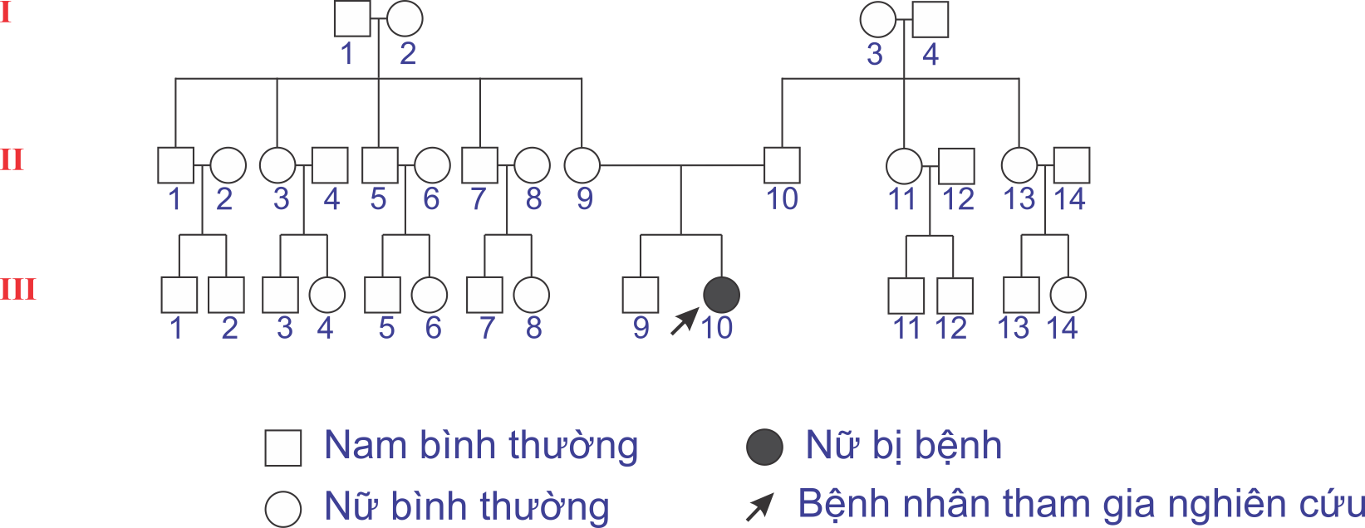
Hình 3.2. Phả hệ của gia đình bệnh nhân MPS I số 1, năm 2013
Nhận xét: Gia đình có con gái bị bệnh MPS I thể Hurler/ Scheie. Trong phả hệ không có ai mắc bệnh giống bệnh nhân.

Kiểu gen của bệnh nhân MPS I số 1
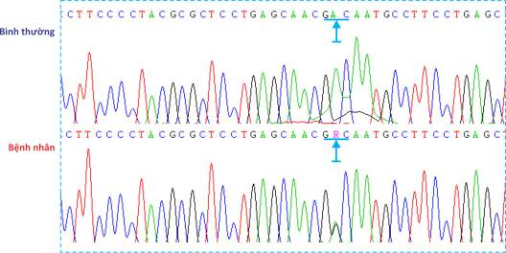
Hình 3.3. Minh họa giải trình tự gen IDUA của bệnh nhân MPS I số 1
Nhận xét: Bệnh nhân mang đột biến sai nghĩa chưa từng được công bố c.1046A>G do A bị thay thế thành G ở vị trí 1046 trên gen IDUA.

3.3.3. Các đột biến của gen IDS và tương quan kiểu gen - biểu hiện lâm sàng của bệnh nhân MPS II nghiên cứu
Phân tích đột biến gen IDS trên 18 bệnh nhân MPS II phát hiện đột biến ở 14 bệnh nhân.
Bảng 3.15. Kiểu gen và biểu hiện lâm sàng của bệnh nhân MPS II.
Stt | Thay đổi Nucleotid | Thay đổi Protein | Hoạt độ  Enzyme Iduronate-2-sulphatase  (nmol/mg plasma/4hrs) | GAGs (mg/gram creatinine) | Thể lâm sàng
BN số 5 | Tái tổ hợp |  | 0,01 | 835,45 | Trung bình
BN số 6 | Tái tổ hợp |  | 0,01 | 701,22 | Nặng
BN số 7 | Tái tổ hợp |  | 0,14 | 755,36 | Nặng
BN số 8 | Tái tổ hợp |  | 0,01 | 473,57 | Nặng
BN số 9 | Tái tổ hợp |  | 2,42 | 605,46 | Nặng (Em trai BN số 8)
BN số 10 | Tái tổ hợp |  | 0 | 498,5 | Nặng (Mẹ mang gen)
BN số 11 | c.879G>C | p.Q293H | 0,01 | 789,59 | Nặng
BN số 12 | c.120_122del | p.L41del | 0,01 | 771,84 | Nặng
BN số 13 | c.1001A>G | p.D334G | 0,01 |  | Nặng
BN số 14 | c.1124_1128dup | p.L377RfsX16 | 0,01 | 476,36 | Nhẹ
BN số 15 | c.473del | p.Y158FfsX55 | 0.41 | 532,99 | Nặng
BN số 16 | c.814C>T | p.Q272X | 0,35 | 479,22 | Nặng (Mẹ mang gen)
BN số 17 | c.1048A>T | p.N350Y | 0,63 | 391,53 | Nặng (Em trai bị bệnh, mẹ và chị gái mang gen)
BN số 19 | c.166dup | p.D56GfsX2 | 0,01 | 422,79 | Nhẹ

Nhận xét: Có 9 đột biến khác nhau của gen IDS được phát hiện: 6 bệnh nhân mang đột biến tái tổ hợp (Recombination event), 3 bệnh nhân mang đột biến đã được mô tả, phát hiện 5 đột biến chưa từng được công bố trên 5 bệnh nhân.
Phả hệ của gia đình bệnh nhân MPS II số 17
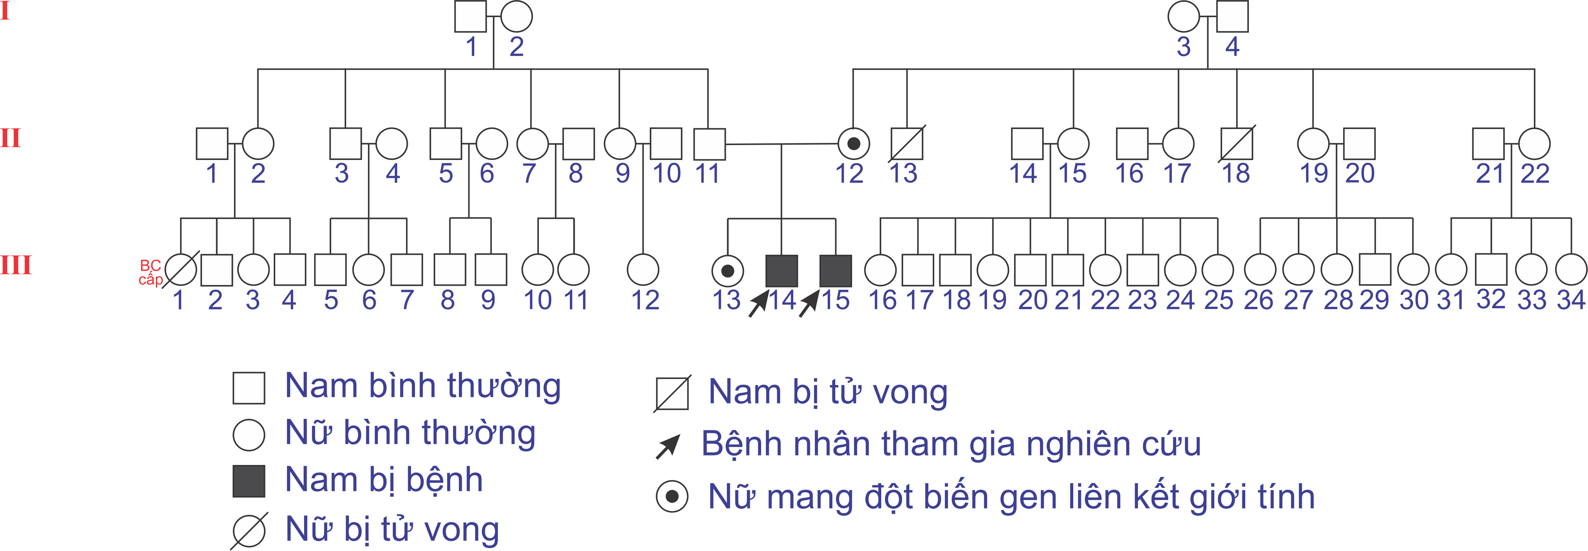
Hình 3.4. Phả hệ của gia đình bệnh nhân MPS II số 17, năm 2014
Nhận xét: Gia đình bệnh nhân có 2 anh em cùng bị bệnh. Mẹ và chị gái là người mang gen bệnh.

Kiểu gen của bệnh nhân số 17
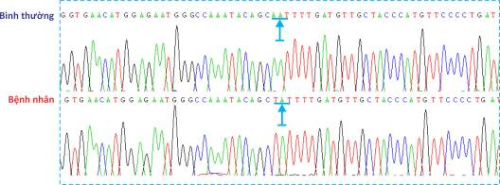
Hình 3.5. Hình ảnh đột biến của bệnh nhân số 17 qua phương pháp giải trình tự gen
Nhận xét: Bệnh nhân mang đột biến sai nghĩa p.N350Y (đột biến chưa từng được công bố).

3.3.4. Các đột biến của gen GALNS trên 5 bệnh nhân MPS IVA nghiên cứu
Bảng 3.16. Kiểu gen và biểu hiện lâm sàng của các bệnh nhân MPS IVA
Stt | c.DNA | Protein | Hoạt độ enzym (nmol/mg Prot/17hrs) | GAGs mg/gram creatinine | Thể lâm sàng
BN số 34 | c.1279delG/c.1279delG | p.V427SfsX14/p.V427SfsX14 | 0,74 | 332,73 | Nặng
BN số 35 | c.899-2A>C/  c.899-2A>C |  | 0,67 | 193,38 | Nặng
BN số 36 | c.374C>T/c.1155C>G | p.P125L/p.Y385X | 0,09 | 269,68 | Nặng
BN số 43 | c.1279delG/c.1279delG | p.V427SfsX14/p.V427SfsX14 | 0,01 | 320,25 | Nặng
BN số 44 | c.871G>A | p.A291T | 0,02 | 291,44 | Nặng
Nhận xét: Có 5 đột biến gây bệnh khác nhau của gen GALNS được phát hiện. Trong đó đột biến mất đoạn chưa từng được công bố p.V427SfsX14 được xác định ở hai bệnh nhân ở dạng đồng hợp tử.

Kết quả giải trình tự 1 số đột biến gen của bệnh nhân MPS IVA
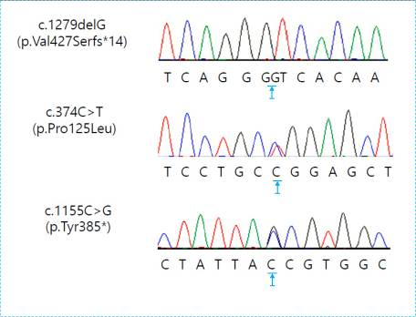
Hình 3.6. Hình ảnh giải trình tự 1 số đột biến của bệnh nhân MPS IVA
Nhận xét: Đột biến mất đoạn p.V427SfsX14 chưa từng được công bố

3.3.5. Đột biến của gen ARSB trên bệnh nhân MPS VI trong nghiên cứu
Phả hệ của gia đình bệnh nhân MPSVI số 47
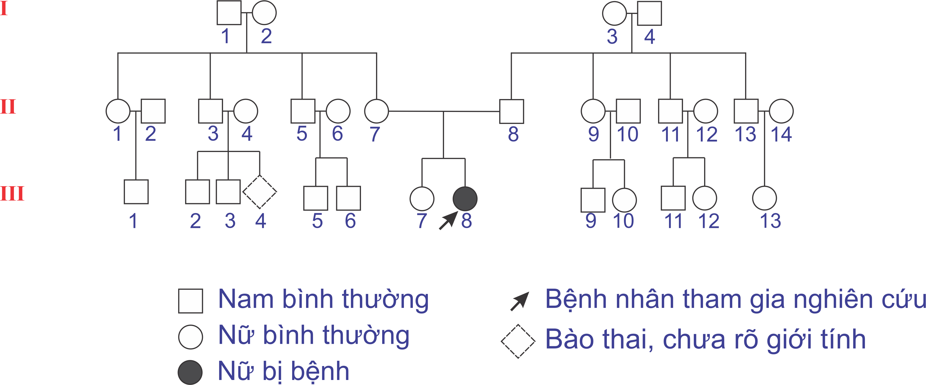
Hình 3.7. Minh họa phả hệ của gia đình bệnh nhân MPSVI số 47 năm 2013
Nhận xét: Trong phả hệ không có ai mắc bệnh giống bệnh nhân.
Kiểu gen của bệnh nhân MPS VI số 47
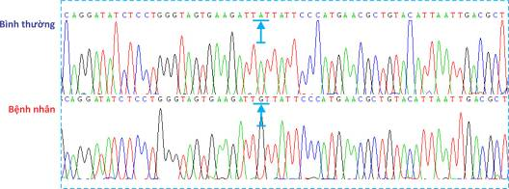
Hình 3.8. Hình ảnh đột biến của bệnh nhân số 47 qua phương pháp giải trình tự gen

Nhận xét: Bệnh nhân có đột biến đồng hợp tử trên gen ARSB là đột biến chưa từng được công bố c.524A>G (p.Y175C).

Chương 4: BÀN LUẬN

4.1. Đặc điểm nhóm nghiên cứu

4.1.1. Phân bố bệnh nhân theo nhóm tuổi
Kết quả nghiên cứu 56 bệnh nhân cho thấy tuổi chẩn đoán của các bệnh nhân thường muộn chủ yếu > 2,5 tuổi (85,7%), đặc biệt là nhóm > 5 tuổi (44,6%) đây chính là nguyên nhân gây hạn chế cho quá trình điều trị. Nghiên cứu của Vũ Chí Dũng thì tuổi chẩn đoán trung bình là 5,8 ± 3,7 tuổi. Một số nước trên thế giới bệnh MPS được chẩn đoán khá sớm bằng sàng lọc sơ sinh.

4.1.2. Phân bố bệnh nhân theo thể bệnh và giới
Tỷ lệ nam/ nữ trong nhóm nghiên cứu là 76,8% nam và 23,2% nữ. Tỷ lệ nam khá cao do tỷ lệ bệnh nhân thể MPS II gặp cao nhất. Tỷ lệ bệnh nhân MPS II chiếm tỷ lệ cao nhất 48,2% cũng giống như nghiên cứu của Hsiang Yu Lin tại Đài Loan và nghiên cứu của Sung Yoon Cho ở Hàn Quốc. Nghiên cứu ở Đức và Ba Lan thì tỷ lệ cao nhất là thể MPS III 48%.
Các nghiên cứu cho thấy ở các nước châu Âu thể MPS III có tỷ lệ cao nhất trong khi đó ở các nước châu Á tỷ lệ gặp cao nhất là thể MPS II tương tự như nghiên cứu của chúng tôi.

4.2. Đặc điểm lâm sàng và cận lâm sàng của các bệnh nhân mps trong nghiên cứu

4.2.1. Đặc điểm lâm sàng của các bệnh nhân MPS trong nghiên cứu
4.2.1.1. Các bệnh nhân MPS I
Trong nghiên cứu của chúng tôi tuổi chẩn đoán thường cách khá xa tuổi xuất hiện triệu chứng tương tự như nghiên cứu của Alzbeta Vazna (Czech và Slovak), Latifa Chkioua (Tunisia). Triệu chứng xuất hiện sớm là biến dạng xương, cứng khớp, chậm phát triển tinh thần và thoát vị tương tự nghiên cứu của Latifa và cộng sự.
Tỷ lệ bệnh nhân có biểu hiện bộ mặt thô trong nghiên cứu của chúng tôi tương đồng với nghiên cứu của Tatiana Pineda và Latifa Chkioua, nghiên cứu của Wang X có tỷ lệ thấp hơn. Triệu chứng biến dạng xương, cứng khớp, chậm phát triển tinh thần, thoát vị bẹn hoặc rốn, đục giác mạc cũng chiếm tỷ lệ cao trong các nghiên cứu và thường xuất hiện khá sớm. Nhóm triệu chứng này gợi ý tiếp cận chẩn đoán sớm bệnh MPS I.
4.2.1.2. Các bệnh nhân MPS II
Trong nghiên cứu của chúng tôi tuổi xuất hiện triệu chứng đầu tiên của các bệnh nhân MPS II cách khá xa tuổi chẩn đoán tương đồng với nghiên cứu của Sung Yoon Cho (Hàn Quốc), Mary Anne D. Chiong (Philipin). Các biểu hiện lâm sàng đầu tiên thường là chậm phát triển tinh thần, cứng khớp, bộ mặt thô, thoát vị, hay bị nhiễm trùng đường hô hấp.
Trong nghiên cứu chúng tôi thấy triệu chứng bộ mặt thô chiếm tỷ lệ 100% tương đồng với nghiên cứu của Ida VD Schwartz, Sung Yoon Cho. Cứng khớp chiếm tỷ lệ 88,8% thấp hơn nghiên cứu của Dimitry A Chistiakov, Dhanya Lakshmi nhưng cao hơn nghiên cứu của Uttarilli A. Chậm phát triển tinh thần 85,2% tương tự với nghiên cứu của Dimitry A Chistiakov, Ida VD Schwartz. Biến dạng xương 77,8% thấp hơn nghiên cứu của Dhanya Lakshmi nhưng cao hơn rất nhiều nghiên cứu của Uttarilli A, đây là những triệu chứng gợi ý chẩn đoán sớm. Triệu chứng gan hoặc lách to 59,3%, tổn thương van tim 46,2%, thoát vị bẹn hoặc rốn 44,4%, giảm thính lực chiếm 32%, các triệu chứng này đều thấp hơn rất nhiều các nghiên cứu của các tác giả khác.
4.2.1.3. Các bệnh nhân MPS III
Trong nghiên cứu cả 2 bệnh nhân đều được chẩn đoán muộn. Các triệu chứng xuất hiện sớm là tăng động, khó tập trung, hay đập phá, chậm phát triển tinh thần tương tự nghiên cứu của M.J. Valsta ,Veronica Delgadillo. Cả 2 bệnh nhân trong nghiên cứu đều biểu hiện tăng động, chậm phát triển tinh thần, hung tính, biến dạng xương nhẹ. Các triệu chứng khác như gan to, bộ mặt thô, cứng khớp nhưng nhẹ hơn các thể khác. Cả 2 bệnh nhân đều không bị đục giác mạc, không có tổn thương van tim, chức năng nghe bình thường, chiều cao bình thường. Theo M.J. Valsta và cộng sự 2007, Frits A Wijburg và cộng sự 2013 triệu chứng của các bệnh nhân MPS III nổi bật là chậm phát triển tinh thần, trí tuệ sa sút dần, chậm biết nói, tăng động, rối loạn hành vi, hung tính, rối loạn giấc ngủ, co giật. Các tác giả cũng nhận xét biểu hiện bộ mặt thô có ở hầu hết các bệnh nhân nhưng mức độ nhẹ hơn và có thể xuất hiện muộn hơn các thể khác. Ngoài ra một số bệnh nhân cũng có biến dạng xương nhẹ (gù, vẹo cột sống), giảm thính lực, thoát vị bẹn hoặc rốn, hay viêm đường hô hấp, viêm tai. Số ít bệnh nhân có gan hoặc lách to, có thể có tổn thương van tim. Số lượng bệnh nhân nghiên cứu ở thể này còn ít nên chưa bộc lộ nhiều triệu chứng như các nghiên cứu khác.
4.2.1.4. Các bệnh nhân MPS IVA
Trong nghiên cứu của chúng tôi tuổi chẩn đoán của bệnh nhân MPS IVA cũng cách khá xa tuổi xuất hiện triệu chứng đầu tiên. Triệu chứng xuất hiện sớm của các bệnh nhân nhóm này chủ yếu là biến dạng xương. Nghiên cứu của chúng tôi cũng tương tự như kết quả của C. J. Hendriksz, Hsiang Yu Lin .
Trong nghiên cứu của chúng tôi các triệu chứng lâm sàng tương tự với các triệu chứng lâm sàng trong nghiên cứu của Souhir Khedhiri, Timothy C Wood: Lỏng lẻo dây chằng khớp cổ tay, biến dạng xương, ngực nhô hoặc lõm, gù vẹo cột sống, lùn là các triệu chứng nổi bật gợi ý chẩn đoán, ngoài ra các bệnh nhân cũng hay mắc viêm nhiễm đường hô hấp, có thể giảm thính lực, đục giác mạc nhẹ, thoát vị bẹn hoặc rốn, tổn thương van tim, gan hoặc lách to. Bộ mặt không thô và hầu như ít bị chậm phát triển tinh thần.
4.2.1.5. Các bệnh nhân MPS VI
Tuổi chẩn đoán của bệnh nhân MPS VI cũng cách tuổi xuất hiện triệu chứng đầu tiên vài năm tương tự với nghiên cứu của Agnieszka Jurecka, Piranit Nik Kantaputra. Triệu chứng được phát hiện sớm là biến dạng xương. Triệu chứng lâm sàng của các bệnh nhân trong nghiên cứu của chúng tôi cũng tương tự với nghiên cứu của Maurizio Scarpa trên 9 bệnh nhân Ý, Juby Mathew trên 9 bệnh nhân Ấn Độ các bệnh nhân đều có biểu hiện bộ mặt thô, lùn, biến dạng xương, cứng khớp, đục giác mạc, một số có gan hoặc lách to, tổn thương van tim, giảm thính lực, thoát vị bẹn hoặc rốn. Biểu hiện giảm thính lực, chậm phát triển tinh thần trong nghiên cứu của chúng tôi cũng tương tự như các nghiên cứu khác. Biểu hiện đục giác mạc, tổn thương van tim, lùn, rậm lông, gan hoặc lách to có tỷ lệ thấp hơn nhiều nghiên cứu khác.
4.2.2. Đặc điểm cận lâm sàng chính của các bệnh nhân MPS nghiên cứu
4.2.2.1. Hình ảnh X quang của các bệnh nhân MPS trong nghiên cứu
Kết quả nghiên cứu của chúng tôi phù hợp với Elizabeth, Shyn Jye Chen, Klane K White, Hendriksz. Các tác giả đều nhận định hình ảnh biến dạng cột sống (gù, vẹo) và tổn thương đốt sống hay gặp ở bệnh nhân MPS I thể Hurler, MPS II thể nặng, MPS IVA và MPS VI. Hình ảnh chèn ép tủy sống do tổn thương đốt sống cổ gặp nhiều ở bệnh nhân thể MPS IVA, MPS I (Hurler). Hình ảnh xương sườn hình mái chèo gặp ở hầu hết các thể. Hình ảnh biến dạng xương dài gặp ở bệnh nhân thể Hurler, MPS II thể nặng, bệnh nhân MPS IV, MPS VI. Nghiên cứu của Souhir Khedhiri trên hình ảnh X quang của 7 bệnh nhân MPS IVA có 5 bệnh nhân có chèn ép đốt sống cổ. Nghiên cứu của Maurizio Scarpa trên 9 bệnh nhân MPS VI Ý thì 7/9 bệnh nhân (77,8%) biểu hiện chèn ép tủy sống và 9/9 bệnh nhân (100%) có tổn thương não trên phim chụp MRI sọ não.

4.2.2.2. Xét nghiệm GAGs nước tiểu và hoạt độ enzym trong máu của các bệnh nhân trong nghiên cứu
Chia bệnh nhân thành 2 nhóm theo mức độ nặng của bệnh gồm nhóm thể nhẹ và nhóm nặng hơn (thể trung bình và thể nặng). Giá trị trung bình nồng độ GAGs toàn phần trong nước tiểu của nhóm nhẹ cao gấp 10 lần giá trị trung bình GAGs bình thường trong nước tiểu theo các nhóm tuổi. Giá trị trung bình nồng độ GAGs toàn phần trong nước tiểu của nhóm nặng hơn cao gấp 13 lần giá trị trung bình GAGs bình thường trong nước tiểu theo các nhóm tuổi.
Hoạt độ enzyme α Iduronidase trong bạch cầu lym pho máu ngoại vi của các bệnh nhân MPS I trong nhóm nghiên cứu giảm nhiều so với chỉ số bình thường. Nghiên cứu của chúng tôi cũng tương tự với kết quả nghiên cứu của Luning Sun (Trung Quốc), Latifa Chkioua (Tunisia).
GAGs nước tiểu tăng cao, hoạt độ enzym α-Iduronate sulfatase trong huyết thanh của các bệnh nhân MPS II trong nghiên cứu giảm nhiều so với chỉ số bình thường. Nghiên cứu của chúng tôi cũng tương tự với kết quả nghiên cứu của Ida VD Schwartz, Dimitry A Chistiakov, Mary Anne D. Chiong.
GAGs nước tiểu tăng cao, hoạt độ enzym trong máu của các bệnh nhân MPS III trong nghiên cứu giảm nhiều so với chỉ số bình thường. Nghiên cứu của chúng tôi cũng tương tự với kết quả nghiên cứu của Veronica Delgadillo.
GAGs nước tiểu tăng cao, hoạt độ enzym galactose-6-sulphate trong bạch cầu của các bệnh nhân MPS IVA trong nghiên cứu giảm nhiều so với chỉ số bình thường. Nghiên cứu của chúng tôi cũng tương tự với kết quả nghiên cứu của Souhir Khedhiri, Sonia Pajares, Hsiang Yu Lin.
GAGs nước tiểu tăng cao, hoạt độ enzym Arylsulfatase B trong bạch cầu của các bệnh nhân MPS VI trong nghiên cứu giảm nhiều so với chỉ số bình thường. Nghiên cứu của chúng tôi cũng tương tự với kết quả nghiên cứu của Azevedo, Marion M Brands.

4.3. Phân tích đột biến gen trên 27 bệnh nhân
Nghiên cứu tiến hành phân tích gen cho 27 bệnh nhân MPS nhưng chúng tôi chỉ phát hiện được đột biến trên 23 bệnh nhân, có 4 bệnh nhân thể MPS II chưa phát hiện được đột biến. Trong số 23 bệnh nhân được làm phân tích gen đột biến gặp nhiều nhất là đột biến sai nghĩa tương tự với nhận định của Rossella P, Latifa Chkioua.

4.3.1. Đột biến gen IDUA trên 3 bệnh nhân MPS I
Đột biến p.Q584X đã được báo cáo trong nghiên cứu của Guey-Jen Lee-Chen 2002 (Đài Loan) và Luning Sun 2011 ( Trung Quốc). Bệnh nhân MPS I số 2 trong nghiên cứu (p.Q584X/p.R621P) biểu hiện kiểu hình Hurler. Đột biến p.R621P gặp ở một bệnh nhân đồng hợp tử và gặp ở bệnh nhân khác dưới dạng dị hợp tử kép, bệnh nhân này mang đột biến p.R621P trên exon 14 và đột biến p.Q584X trên exon 13. Cả 2 bệnh nhân đều có kiểu hình Hurler. Đột biến p.D349G gây kiểu hình Hurler/Scheie cho bệnh nhân MPS I số 1.
Đột biến p.R621P và p.D349G chưa từng được báo cáo ở 1000 genome, dbSNP hoặc dữ liệu SWISSprot. Những đột biến này được dự báo là đột biến gây bệnh sử dụng phần mềm dự báo (http:/ / sift.jcvi.org (SIFT score 0.00, affected). (SIFT score 0.01, affected); http:/ /genetics.bwh.harvard.edu/ pph2/.

4.3.2. Đột biến gen IDS trên 14 bệnh nhân MPS II
Trong 14 bệnh nhân MPS II phát hiện được đột biến 6 bệnh nhân có đột biến tái tổ hợp phức tạp (Recombination event) giữa gen IDS và giả gen. Biểu hiện lâm sàng 6 bệnh nhân này là 5 nặng và 1 trung bình. Nghiên cứu Susanna Lualdi, Huiwen Zhang, Motomichi Kosuga cũng phát hiện đột biến tái tổ hợp phức tạp với giả gen, bệnh nhân thường biểu hiện lâm sàng thể nặng.
Đột biến mất đoạn c.120-122del (p.L41del) đã được mô tả trong nghiên cứu của Chi Hwa Kim 2003. Bệnh nhân số 12 mang đột biến p.L41del biểu hiện lâm sàng nặng. Đột biến sai nghĩa ở exon 7 c.1001A>G (p.D334G) đã được Peining Li mô tả trong nghiên cứu 1998. Bệnh nhân số 13 mang đột biến p.D334G biểu hiện lâm sàng nặng. Đột biến sai nghĩa c.879G >C (p.Q293H) đã được Schröder mô tả trong nghiên cứu 1994. Bệnh nhân số 11 mang đột biến p.Q293H biểu hiện lâm sàng nặng.
Có 5 bệnh nhân (35,7%) mang đột biến chưa từng được báo cáo là đột biến c.166dup (p.D56Gfs*2) (bệnh nhân số 19 kiểu hình nhẹ). Đột biến thêm đoạn c.1124 - 1128 dup (p.L377Gfs*10) (bệnh nhân số 14 kiểu hình nhẹ). Đột biến mất đoạn ở exon 4 c.473del (p.Y158fs) (bệnh nhân số 15 kiểu hình nặng). Đột biến vô nghĩa c.814C>T (p.Q272*) (bệnh nhân số 16 kiểu hình nặng). Đột biến sai nghĩa ở exon 8 c.1048A>T (p.N350Y) (bệnh nhân số 17 kiểu hình nặng). 5 đột biến này chưa được báo cáo ở 1000 genome, dbSNP hoặc cơ sở dữ liệu SWISSprot và được dự đoán là đột biến gây bệnh dựa vào phần mềm (Xq28.(3)http://sift.jcvi.org (SIFT score 0.00, affected) (4)http:/ /genetics.bwh.harvard.edu/ pph2/ (1.000, probably damage).

4.3.3. Đột biến gen GALNS trên 5 bệnh nhân MPS IVA:
Đột biến p.P125L đã được Anna Caciotti, Tamarozzi mô tả. Đột biến p.Y385X đi cùng với đột biến p.P125L trên bệnh nhân số 36 biểu hiện lâm sàng nặng.
Đột biến A291T đã được mô tả trong nghiên cứu của S Tomatsu, Tamarozzi. Trên lâm sàng biểu hiện mức độ nặng (bệnh nhân số 44).
Đột biến vị trí cắt nối c.899-2A>C cũng làm sai lệch quá trình dịch khung làm ngừng sớm quá trình phiên mã làm chuỗi protein bị cắt ngắn. Lâm sàng bệnh nhân biểu hiện kiểu hình nặng (bệnh nhân số 35).
Đột biến mất đoạn p.V427SfsX14 chưa từng được công bố xác định ở 2 bệnh nhân ở dạng đồng hợp tử (bệnh nhân số 34 và bệnh nhân số 43). Cả 2 bệnh nhân này trên lâm sàng đều có kiểu hình là thể nặng.

4.3.4. Đột biến của gen ARSB trên 1 bệnh nhân MPS VI
Nghiên cứu phân tích gen cho 1 bệnh nhân MPS VI. Bệnh nhân này mang đột biến sai nghĩa đồng hợp tử c.524A>G/ c.524A>G (p.Y175C/p.Y175C) chưa từng được mô tả. Bệnh nhân trên lâm sàng thấy biểu hiện kiểu hình nặng.
KẾT LUẬN
Nghiên cứu trên 56 bệnh nhân MPS được chẩn đoán, theo dõi và điều trị tại khoa Nội tiết - Chuyển hóa - Di truyền bệnh viện Nhi Trung ương chúng tôi rút ra kết luận sau:
1. Đặc điểm lâm sàng và cận lâm sàng của bệnh nhân Mucopolysaccharide
Có 5 thể MPS được phát hiện là: MPS I, II, III (IIIA và IIIB), IVA, VI. Thể MPS II là thể gặp với tỷ lệ cao nhất 48,2%.
Tuổi chẩn đoán thường muộn sau 2,5 tuổi
Triệu chứng xuất hiện sớm của các bệnh nhân MPS gặp tỷ lệ cao là: Biến dạng xương, cứng khớp, chậm phát triển tinh thần, chậm nói.
Triệu chứng lâm sàng hay gặp:
Thể MPS I: Bộ mặt thô, biến dạng xương, cứng khớp, đục giác mạc, chậm phát triển tinh thần.
Thể MPS II: Bộ mặt thô, biến dạng xương, cứng khớp, chậm phát triển tinh thần và không đục giác mạc.
Thể MPS III: Chậm phát triển tinh thần, tăng động, hung tính.
Thể MPS IVA: Dây chằng lỏng lẻo, biến dạng xương, lùn, rất ít bị chậm phát triển tinh thần.
Thể MPS VI: Bộ mặt thô, biến dạng xương, cứng khớp, đục giác mạc, ít bị chậm phát triển tinh thần.
Tổn thương xương trên Xquang: Xương sườn hình mái chèo, biến dạng cột sống, biến dạng xương dài, MRI sọ não có tổn thương.
2. Các đột biến gen gây bệnh Mucopolysaccharide ở 27 bệnh nhân MPS tại Bệnh viện Nhi Trung ương
Trong 56 bệnh nhân MPS chúng tôi phân tích gen được cho 27 bệnh nhân trong đó: 3 bệnh nhân MPS I, 18 bệnh nhân MPS II, 5 bệnh nhân MPS IV và 1 bệnh nhân MPS VI. Có 4 bệnh nhân không tìm thấy đột biến (14,8%).
Có 6 loại đột biến được tìm thấy trong đó đột biến sai nghĩa chiếm tỷ lệ cao nhất 36,6%, đột biến mất đoạn 20%, đột biến tái tổ hợp 20%.
Phát hiện 9 đột biến chưa từng được công bố trong đó: Thể MPS I có 2 đột biến sai nghĩa là p.R621P (lâm sàng thể nặng) và p.D349G (thể trung bình). Thể MPS II có 5 đột biến p.D56GfsX2 (thể nhẹ); p.L377GfsX10 (thể nhẹ); p.Y158fs (thể nặng); p.Q272X (thể nặng); p.N350Y (thể nặng). Thể MPS IVA phát hiện 1 đột biến mất đoạn p.V427SfsX14 (thể nặng). Thể MPS VI phát hiện 1 đột biến sai nghĩa p.Y175C (thể nặng).

KIẾN NGHỊ

- Những bệnh nhân có biểu hiện biến dạng xương, bộ mặt thô, cứng khớp, chậm phát triển tinh thần cần được khám chuyên khoa di truyền lâm sàng để phát hiện bệnh sớm.
- Cần tiến hành sàng lọc trên tất cả các trẻ là anh chị em của bệnh nhân.
- Triển khai sớm phòng xét nghiệm hóa sinh và sinh học phân tử để chẩn đoán xác định bệnh MPS tại Việt Nam.
- Cần có nghiên cứu với số lượng lớn hơn để phát hiện nhiều đột biến hơn trên các bệnh nhân MPS Việt Nam.

DANH MỤC CÁC CÔNG TRÌNH NGHIÊN CỨU
CỦA TÁC GIẢ ĐÃ CÔNG BỐ LIÊN QUAN ĐẾN LUẬN ÁN

- Lê Thị Thúy Hằng, Nguyễn Thị Yến, Trịnh Thanh Hùng, Trần Thanh Tú, Vũ Chí Dũng, Cấn Thị Bích Ngọc (2014). Nghiên cứu triệu chứng lâm sàng, dấu ấn sinh học và hoạt độ các enzym của một số ca bệnh Mucopolysaccharidose I và II. Tạp chí Y – dược học quân sự số 8, trang 118 – 122.
- Lê Thị Thúy Hằng, Trần Thanh Tú, Vũ Chí Dũng, Cấn Thị Bích Ngọc, Nguyễn Thị Yến, Trịnh Thanh Hùng (2015). Triệu chứng lâm sàng và hoạt độ các enzym của một số ca bệnh Mucopolysaccharidose. Tạp chí y học thực hành (947), trang 69 – 73.
- Lê Thị Thúy Hằng, Vũ Chí Dũng, Shunji tomatsu, Nguyễn Thị Yến, Trịnh Thanh Hùng, Cấn Thị Bích Ngọc, Nguyễn Ngọc Khánh, Wuh Liang Hwu, Gu Hwan Ki, Han Wook Yoo (2015). Poster 32 and Abstract 082: Phenotype and genotype of Vietnamese patients with Mucopolysaccharidosis II: First case serie report. Annals of translational medicine - 11th Asia Pacific Conference on Human Genetics.
- Lê Thị Thúy Hằng, Vũ Chí Dũng, Cấn Thị Bích Ngọc, Nguyễn Thị Yến, Trịnh Thanh Hùng (2016). Nghiên cứu đặc điểm lâm sàng và cận lâm sàng của 6 bệnh nhân Mucopolysaccharidosis týp VI. Tạp chí Y – dược học quân sự số 8, trang 108 - 112.
- Lê Thị Thúy Hằng, Vũ Chí Dũng, Cấn Thị Bích Ngọc, Nguyễn Thị Yến, Trịnh Thanh Hùng (2016). Lâm sàng và tình trạng đột biến gen của một số ca bệnh Mucopolysaccharidosis týp II. Tạp chí nghiên cứu y học. Số 4, trang 10-18.
- Lê Thị Thúy Hằng, Vũ Chí Dũng, Cấn Thị Bích Ngọc, Nguyễn Thị Yến, Trịnh Thanh Hùng (2017). Bệnh Mucopolysaccharidosis týp III: Báo cáo ca bệnh. Tạp chí Y – dược học quân sự số 4, trang 227 - 232.

